Ljubljana, 5. 1. 2021 Sporočilo za javnost

IZJAVA za pridobitev mesečnega temeljnega dohodka
za januar, februar in marec
Dostopna bo predvidoma 11. 1. 2021 na spletnem portalu eDavki in v mobilni aplikaciji eDavki. Vložiti jo je treba najpozneje do 31. 3. 2021. Izjave ni mogoče vložiti v papirnati obliki.
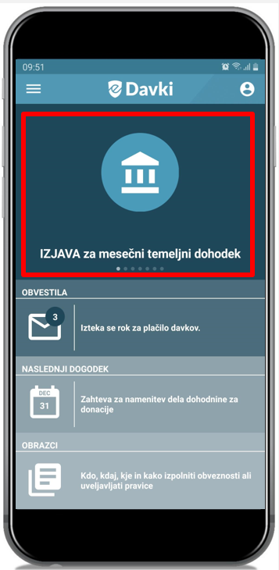
Vlada je 23. 12. 2020 s sklepom podaljšala veljavnost ukrepa pridobitve izredne pomoči v obliki mesečnega temeljnega dohodka (MTD) do 31. 3. 2021. Omenjeni ukrep se nanaša na samozaposlene osebe, družbenike in kmete ki so bili registrirani za opravljanje dejavnosti najmanj od 1. septembra 2020 do uveljavitve ZZUOOP in dejavnosti zaradi posledic epidemije COVID-19 ne morejo opravljati ali jo opravljajo v bistveno zmanjšanem obsegu tudi po zaključku epidemije COVID-19.
POZOR: na mesečno akontacijo davka in prispevke omenjena izjava ne vpliva, kar pomeni, da jih je treba poravnavati sproti.

Za pridobitev mesečnega temeljnega dohodka je treba na Finančno upravo RS poslati posebno izjavo (obrazec NF-COVID19) izključno preko eDavkov (prek spletnega portala eDavki ali mobilne aplikacije eDavki). Izjave ni mogoče vložiti v papirnati obliki. Izjavo lahko zavezanec odda samo enkrat (zavezanec lahko naenkrat obkljuka vse tri mesece) ali pa večkrat (zavezanec npr. v novi izjavi doda posamezen mesec).
POZOR: V primeru oddanih več izjav, se šteje samo kronološko zadnja. Povedano drugače: zadnja »povozi« vse dotedanje izjave.

Mesečni temeljni dohodek znaša 1.100 EUR na mesec. Do kdaj je treba vložiti vlogo in kdaj bo nakazilo?
      - Do 31. 1. 2021: če bo izjava vložena do tega datuma za januar, bo nakazan denar na TRR 10. 2. 2021
- od 1. 2. do 28. 2. 2021: če bo izjava vložena v tem obdobju za februar ali za januar in februar skupaj, ali samo za januar, bo nakazan denar na TRR do 10. 3. 2021.
- od 1. 3. do 31. 3. 2021: če bo izjava vložena v tem obdobju za marec ali za marec in februar ali za marec in januar ali za vse tri mesece skupaj, bo nakazan denar na TRR 10. 4. 2021.
Primer: Če bo zavezanec 25. 1. 2021 oddal Izjavo, v kateri bo obkljukal vse tri mesece (januar, februar in marec), bo po 1.100 EUR prejel 10. 2. 2021, 10. 3. 2021 in 10. 4. 2021. Če bo oddal izjavo z obkljukanimi vsemi tremi meseci šele v marcu, bo 10. 4. 2021 prejel izplačilo za vse tri mesece skupaj.
Izredna pomoč za samozaposlene v kulturi, ki so v skladu z Zakonom o uresničevanju javnega interesa za kulturo registrirani v razvidu samozaposlenih v kulturi in imajo pravico do plačila prispevkov za obvezno pokojninsko in invalidsko zavarovanje iz proračuna Republike Slovenije, znaša 700 eurov na mesec.
Za kmete, ki so oproščeni plačila prispevkov delodajalcev za obvezno pokojninsko in invalidsko zavarovanje, znaša izredna pomoč 940 eurov na mesec.

Zavezancem, ki bodo vložili vlogo tudi za izplačilo delno povrnjenega izgubljenega dohodka (karantena) se znesek mesečnega temeljnega dohodka zmanjša za višino morebitnega že izplačanega delno povrnjenega izgubljenega dohodka. Če nadomestilo za karanteno za posamezen mesec še ni bilo izplačano, pa se na podlagi vložene vloge izplača mesečni temeljni dohodek (kjer gre za višji znesek izplačila), izjava za karanteno pa se zavrne (vlagatelj je o zavrnitvi obveščen z obvestilom na eDavkih).

OPOZARJAMO, da je za uveljavljanje ukrepa mesečnega temeljnega dohodka treba imeti poravnane vse zapadle davčne in nedavčne obveznosti na dan vložitve izjave preko eDavkov, zato pred oddajo izjave preverite stanje na svoji kartici zavezanca v eDavkih (eKarticaO za davčne terjatve, eKarticaC za nedavčne terjatve). Če se zapadle obveznosti plačujejo na dan vložitve izjave, je potrebno pri potrditvi plačilnega naloga upoštevati tudi urnik izvajanja plačilnega prometa banke, saj bo pogoj o plačanih obveznostih na dan vložitve izjave izpolnjen le v primeru, da bo tudi FURS prejel plačilo za zapadle obveznosti na dan vložitve izjave.

Vračilo MTD in nato vloga za izgubljeni dohodek
Če upravičenec vrne izredno pomoč v obliki mesečnega temeljnega dohodka in je za isto obdobje, za katerega je prejel izredno pomoč v obliki mesečnega temeljnega dohodka, izpolnjeval pogoje za delno povrnjeni izgubljeni dohodek iz 93. člena ZZUOOP (karantena), lahko v 30 dneh od vračila izredne pomoči v obliki mesečnega temeljnega dohodka vloži vlogo preko informacijskega sistema FURS. FURS izplača delno povrnjeni izgubljeni dohodek v 15 dneh od prejema vloge.

Odnosi z javnostmi
Finančna uprava RS

